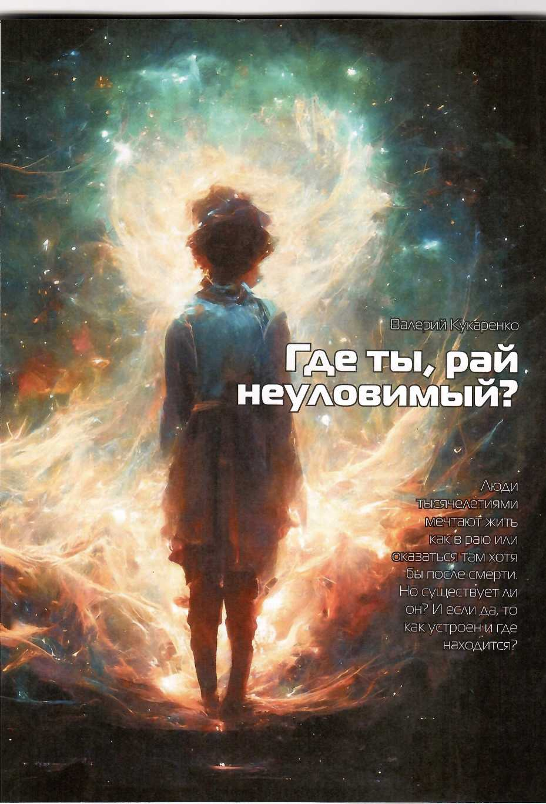

Чертог двух

Задолго до п : вдумываться: а Так возникло г едники наслал _: стояния блаж

Каждый нар< Ушли в неб: ли мое количест Обычно, чтобы плыть одну ИЛ! п: дошью спещ

В шумерскот чет ни смерти, сыл перенесён д: династическ!

* е человек пре 7 сдземной стрг

едкого Аида г ’ /ждали бессч

В разные эпс тина Страшног ■_ изменения. . ертькакнапе ~.т целиком рас / ша существо! тело, забальзам ж - определял . да. или Черта приводил сюда се его дела: на

. . на другую - ■ сердце nepei тешником. Ел

* ат. страшно» п тпопотама, г[

еловек перес _уравновеши кизнь и отирав. _юля), обителы

Аид древних шр. невидимь

каренко

ай

1Й?

Люди  
.ётиями  
ат жить  
)аю или  
эм хотя  
эмерти.  
зует ли  
и да, то  
;н и где  
дится?

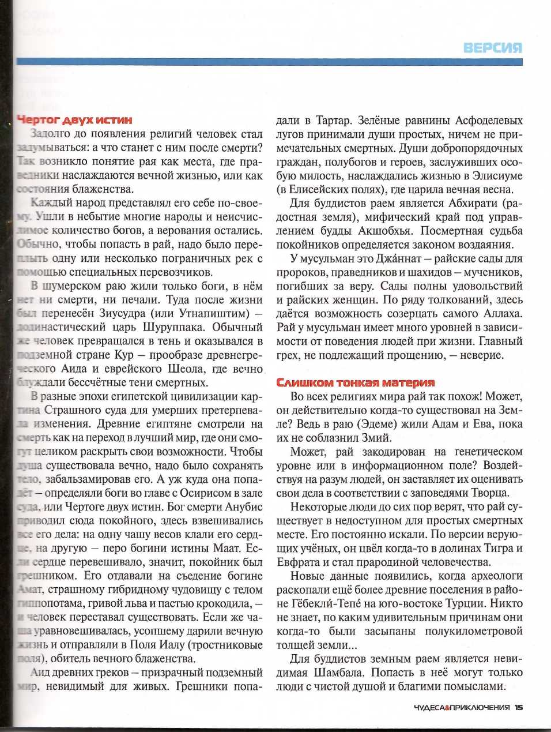

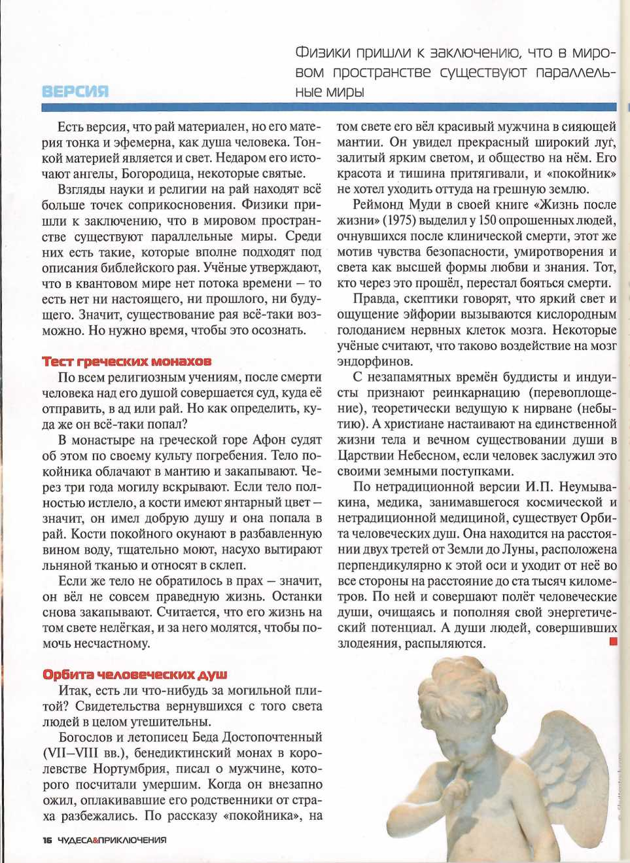

1. Как лавн

. 5-ЭГО ВЫ

С эе й вариаг

**2. Сколько^**

**3. Сколько  
журнал?**

**4 Какой ci  
теп почем;**Лсдпискан  
XCUKIUIOHF

С sc й вариа

зед

